**코드 분석**

2021년 11월 30일

2020년 2학기 소프트웨어시스템실습

담당교수: 최성종

이름 : 고유정

Kokoo99@office.uos.ac.kr

서울시립대학교 전자전기컴퓨터공학부

차 례

1. 주요개념 1

1.1. jQuery-AJAX 1

1.2. JSON 1

1.3. GeoJSON 2

2. 코드에서 사용한 클래스 3

2.1. 실습코드…..……………………………………………….………………………………………..3

2.1.1클래스의 주된 목적. 3 2.1.2사용한 프로퍼티 설명. 3

2.1.3사용한 메소드 설명. 3

3. 주요개념 7

1.1. 각 요소별로 설명 7

1.2. 전체적인 흐름도 8

# 주요 개념

## jQuery-AJAX

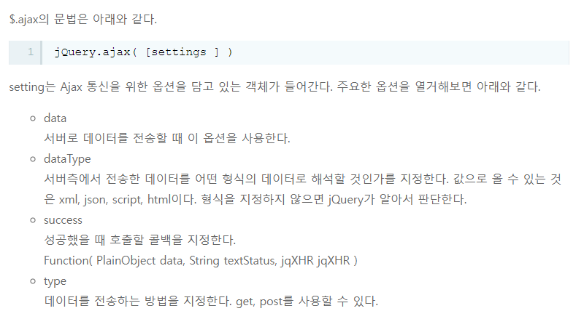

## JSON

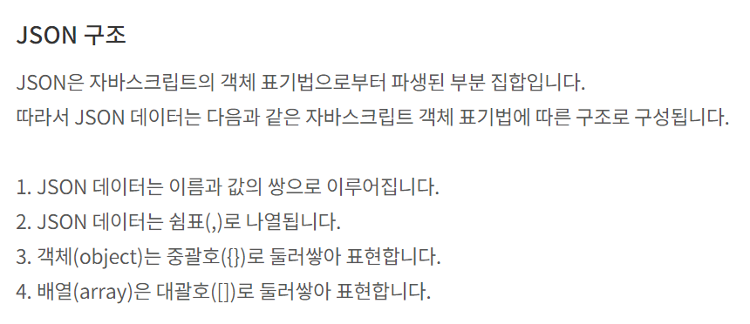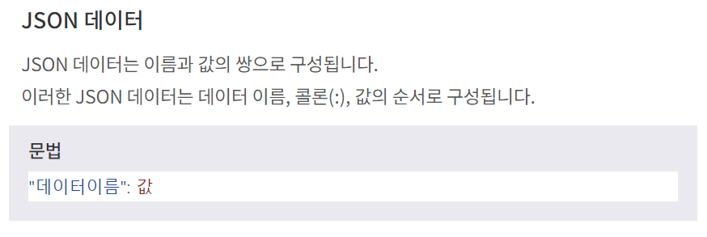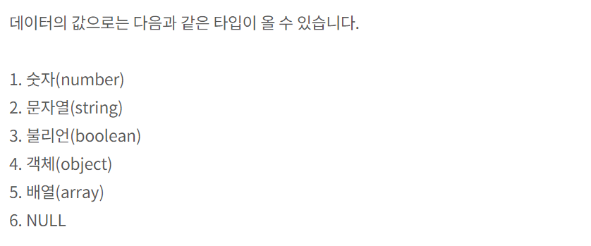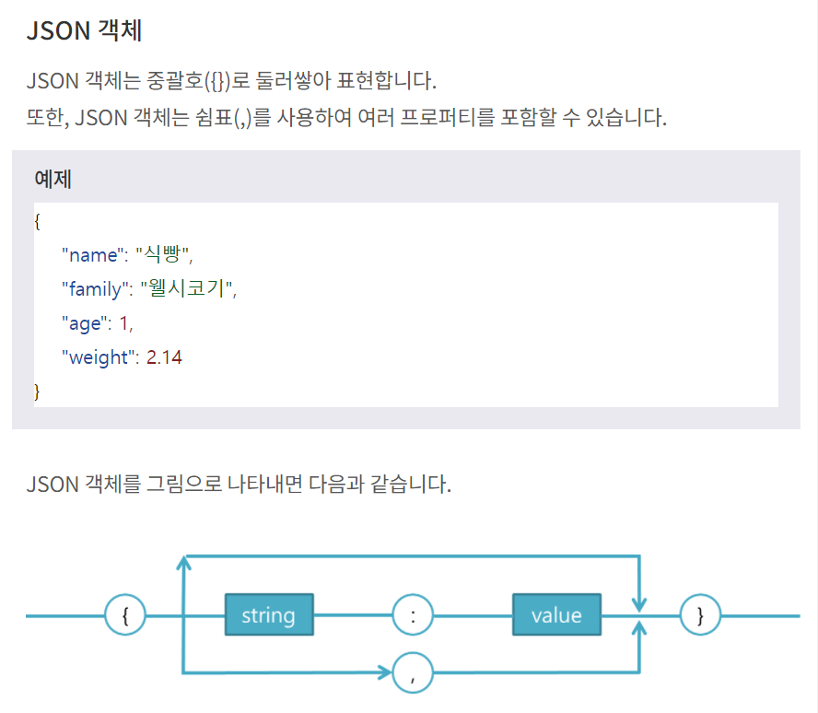

## GeoJSON

# 코드에서 사용한 클라스

## 실습코드

### 클래스의 주된 목적

클래스 : data

Data 클래스는 GeoJSON, KML, GPX 지리 공간 데이터를 기반으로 지도 위에 점, 선, 도형 등을 표현하는 데이터 레이어를 정의합니다.

### 사용한 프로퍼티 설명

프로퍼티 : data

### 사용한 메소드 설명

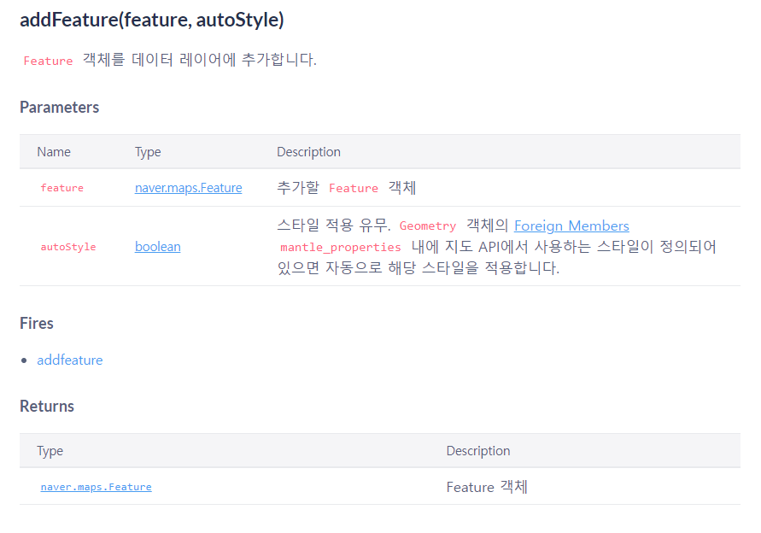

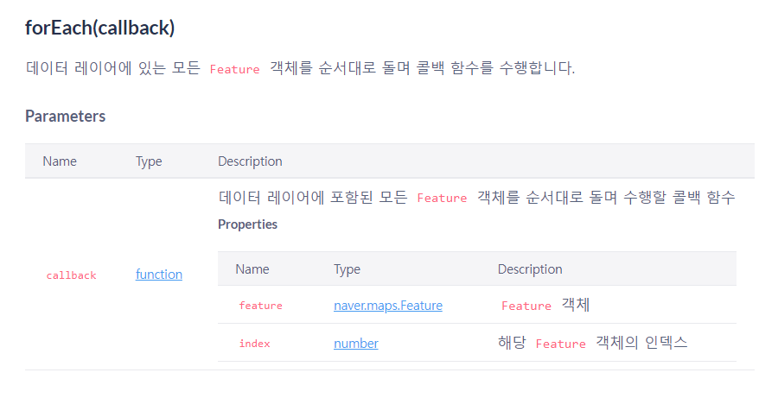

# 실습 코드 분석

## 요소 별 설명

* Function startDataLayer
* 받아온 GeoJSON 파일을 map.data에 넣음
* addListener를 통해

‘click’되면 onClickedDo 실행

‘mouseover’되면 feature 변수에 area와 msg를 받아온 후 출력

‘mouseout’되면 툴팁을 hide(사라지게)하고, revertStyle을 통해 스타일 원상복귀 시키기.

* printMsg
* 지역 명 나타내기
* printClickedInfo
* 클릭한 지역의 정보를 테이블 형태로 보여주기
* onClickedDo
* 지역이 클릭되었을 때 불리는 함수
* 만약 focus가 true가 아니면 이전에 선택되지 않았던 지역. 따라서 aDo에 그 지역 입력. Focus를 true로 바꾸고 printMsg, loadDoc을 이용해 table 출력
* 만약 focus가 true였다면 이전에 선택된 지역. 따라서 focus를 꺼줌.
* loadDoc
* 정보를 한번에 알아온다.
* 정보를 알아오고 나면 myFunction 실행
* myFunction
* 저장해 놓은 메시지 배열에서 지역명을 포함한 메시지를 찾는다.
* 루프를 통해 10개까지 출력.

## 전체적인 흐름도

## 

# 참고문헌

<http://tcpschool.com/json/json_basic_structure>

https://navermaps.github.io/maps.js.ncp/docs/naver.maps.Data.html#toc0__anchor